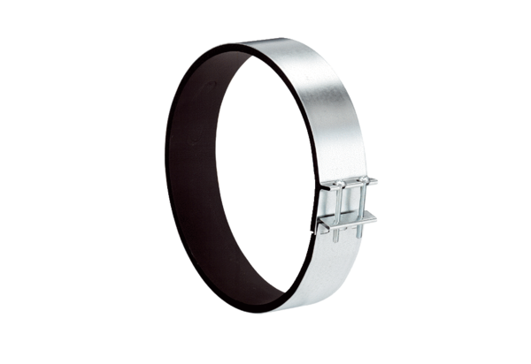Rögzítő mandzsetta ELR 40Csomagolási egység: 1 darabVálaszték: C
Termékszám: 0092.0116Gyártó: MAICO

